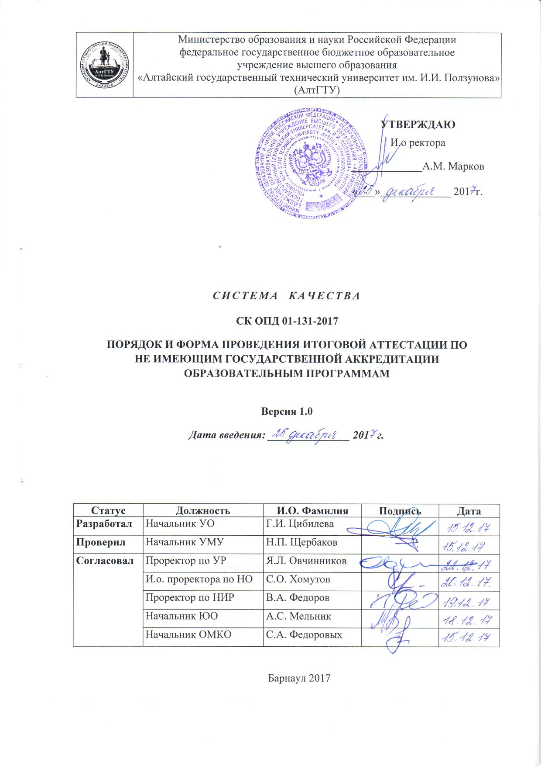
- ОБЩИЕ ПОЛОЖЕНИЯ
  - Порядок и форма проведения итоговой аттестации по не имеющим государственной аккредитации образовательным программам (далее - Порядок) определяет правила организации и проведения итоговой аттестации по образовательным программам высшего образования (ВО) – программам бакалавриата, программам специалитета, программам магистратуры, программам подготовки научно-педагогических кадров в аспирантуре и среднего профессионального образования (СПО), не имеющим государственной аккредитации, в том числе особенности организации итоговой аттестации для обучающихся инвалидов и лиц с ограниченными возможностями здоровья (ОВЗ), в федеральном государственном бюджетном образовательном учреждении высшего образования «Алтайский государственный технический университет им. И.И. Ползунова».
  - Действие порядка распространяется:
- на обучающихся, осваивающих образовательные программы высшего и среднего профессионального образования, вне зависимости от форм обучения;
- на сотрудников структурных подразделений АлтГТУ, осуществляющих процедуру итоговой аттестации по образовательным программам высшего и среднего профессионального образования.
  - При разработке порядка были использованы:
- Федеральный закон «Об образовании в Российской Федерации» от 29 декабря 2012 г. № 273–ФЗ;
- Приказ Министерства образования и науки Российской Федерации от 5 апреля 2017 г. № 301 «Об утверждении Порядка организации и осуществления образовательной деятельности по образовательным программам высшего образования – программам бакалавриата, программам специалитета, программам магистратуры»;
- Приказ Министерства образования и науки Российской Федерации от 19 ноября 2013 г. № 1259 «Об утверждении Порядка организации и осуществления образовательной деятельности по образовательным программам высшего образования – программам подготовки научно-педагогических кадров в аспирантуре (адъюнктуре)»;
- Приказ Министерства образования и науки Российской Федерации от 14 июня 2013 г. № 464 «Об утверждении Порядка организации и осуществления образовательной деятельности по образовательным программам среднего профессионального образования»;
- Приказ Министерства образования и науки Российской Федерации от 29 июня 2015 г. № 636 «Об утверждении Порядка проведения государственной итоговой аттестации по образовательным программам высшего образования – программам бакалавриата, программам специалитета, программам магистратуры»;
- Приказ Министерства образования и науки Российской Федерации от 18 марта 2016 г. № 227 «Об утверждении Порядка проведения государственной итоговой аттестации по образовательным программам высшего образования – программам подготовки научно-педагогических кадров в аспирантуре (адъюнктуре), программам ординатуры, программам ассистентуры–стажировки»;
- Приказ Министерства образования и науки Российской Федерации от 16 августа 2013 г. № 968 «Об утверждении Порядка проведения государственной итоговой аттестации по образовательным программам среднего профессионального образования»;
- Приказ Министерства образования и науки Российской Федерации от 10 февраля 2017 г. № 124 «Об утверждении Порядка перевода обучающихся в другую организацию, осуществляющую образовательную деятельность по образовательным программам среднего профессионального и (или) высшего образования» (далее – Приказ Минобрнауки РФ от 10.02.2017 г. № 124;
- Приказ Министерства образования и науки Российской Федерации от 7 октября 2013 г. № 1122 «Об утверждении Порядка и условий осуществления перевода лиц, обучающихся по образовательным программам среднего профессионального и высшего образования, в другие организации, осуществляющие образовательную деятельность по соответствующим образовательным программам, в случае приостановления действия лицензии, приостановления действия государственной аккредитации полностью или в отношении отдельных уровней образования, укрупненных групп профессий, специальностей и направлений подготовки» (далее – Приказ Минобрнауки РФ от 07.10.2013 г. № 1122);
- Приказ Министерства образования и науки Российской Федерации от 14 августа 2013 г. № 957 «Об утверждении Порядка и условий осуществления перевода лиц, обучающихся по образовательным программам среднего профессионального и высшего образования, в другие организации, осуществляющие образовательную деятельность по соответствующим образовательным программам, в случае прекращения деятельности организации, осуществляющей образовательную деятельность, аннулирования лицензии, лишения организации государственной аккредитации по соответствующей образовательной программе, истечения срока действия государственной аккредитации по соответствующей образовательной программе» (далее – Приказ Минобрнауки РФ от 14.08.2013 г. № 957);
- Федеральные государственные образовательные стандарты высшего и среднего профессионального образования;
- Положение о документах об образовании и о квалификации и приложений к ним образца, установленного АлтГТУ СК ОПД 01–101;
- Локальные нормативные акты АлтГТУ, касающиеся государственной итоговой аттестации.
- ОРГАНИЗАЦИЯ И ПРОВЕДЕНИЕ ИТОГОВОЙ АТТЕСТАЦИИ ПО НЕАККРЕДИТОВАННЫМ ОБРАЗОВАТЕЛЬНЫМ ПРОГРАММАМ

  - Итоговая аттестация, завершающая освоение основных профессиональных образовательных программ, является обязательной и проводится если на момент выпуска образовательная программа не имеет государственной аккредитации.
  - Формы итоговой аттестации идентичны формам государственной итоговой аттестации, установленным соответствующими федеральными государственными образовательными стандартами высшего и среднего профессионального образования. Конкретные формы проведения итоговой аттестации (аттестационные испытания) соответствуют государственным аттестационным испытаниям, предусмотренным основными профессиональными образовательными программами (ОПОП), реализуемыми в АлтГТУ, с учетом требований, установленных стандартом.
  - Объем (в зачетных единицах или академических часах) и продолжительность (в неделях) итоговой аттестации, идентичны объёму и продолжительности государственной итоговой аттестации, установленным учебными планами соответствующих ОПОП.
  - Итоговая аттестация проводится в сроки, устанавливаемые для проведения государственной итоговой аттестации утверждёнными учебными планами образовательных программ.
  - Итоговые аттестационные испытания не могут быть заменены оценкой качества освоения образовательных программ путём осуществления текущего контроля успеваемости и промежуточной аттестации обучающегося.
  - Порядок проведения итоговой аттестации по образовательным программам различного уровня и в любых формах (включая требования к использованию средств обучения и воспитания, средств связи при проведении итоговой аттестации, требования, предъявляемые к лицам, привлекаемым к проведению итоговой аттестации, порядок подачи и рассмотрения апелляций, изменения и (или) аннулирования результатов итоговой аттестации соответствует порядку проведения государственной итоговой аттестации по образовательным программам соответствующего уровня, установленному приказами Минобрнауки РФ и локальными нормативными актами АлтГТУ (при наличии).
  - К итоговой аттестации допускается обучающийся, не имеющий академической задолженности и в полном объеме выполнивший учебный план или индивидуальный учебный план, если иное не установлено порядком проведения государственной итоговой аттестации по соответствующим образовательным программам.
  - Не допускается взимание платы с обучающихся за прохождение итоговой аттестации.
  - Для проведения итоговой аттестации приказом ректора создаются итоговые аттестационные комиссии (ИАК), состав и деятельность которых аналогичны составу и деятельности государственных экзаменационных комиссий (ГЭК). Протоколы заседания ИАК и отчеты председателя ИАК составляются аналогично протоколам заседания ГЭК и отчётам председателя ГЭК, с заменой терминов «государственная итоговая аттестация» на «итоговая аттестация» и «государственная экзаменационная комиссия» на «итоговая аттестационная комиссия».
  - Обучающиеся, не прошедшие итоговой аттестации или получившие на итоговой аттестации неудовлетворительные результаты, вправе пройти итоговую аттестацию в сроки, определяемые порядком проведения государственной итоговой аттестации по соответствующим образовательным программам.
  - Лицам, завершившим освоение образовательной программы, не имеющей государственной аккредитации, и успешно прошедшим все виды итоговых испытаний, выдаются документы об образовании и о квалификации образца, установленного АлтГТУ. Указанным лицам могут быть предоставлены по их заявлению каникулы в пределах срока освоения соответствующей основной профессиональной образовательной программы, по окончании которых производится отчисление из АлтГТУ в связи с получением образования.
  - В случае успешного прохождения университетом процедуры государственной аккредитации лица, получившие документы об образовании и о квалификации образца, установленного АлтГТУ, вправе пройти экстерном в АлтГТУ государственную итоговую аттестацию по соответствующей аккредитованной образовательной программе. Порядок зачисления экстернов установлен СК ОПД 15–08 «Порядок и условия зачисления экстернов на образовательные программы высшего образования и среднего профессионального образования».
  - При положительном решении Рособрнадзора о государственной аккредитации основной образовательной программы и получении университетом свидетельства о государственной аккредитации до окончания срока каникул обучающиеся, успешно прошедшие итоговую аттестацию и воспользовавшиеся правом предоставления каникул, могут пройти ГИА в установленном порядке без отчисления из АлтГТУ.
- ПОРЯДОК И УСЛОВИЯ ОСУЩЕСТВЛЕНИЯ ПЕРЕВОДА ОБУЧАЮЩИХСЯ В СЛУЧАЯХ ПРИОСТАНОВЛЕНИЯ ДЕЙСТВИЯ ГОСУДАРСТВЕННОЙ АККРЕДИТАЦИИ, ЛИШЕНИЯ УНИВЕРСИТЕТА ГОСУДАРСТВЕННОЙ АККРЕДИТАЦИИ, ИСТЕЧЕНИЯ СРОКА ДЕЙСТВИЯ ГОСУДАРСТВЕННОЙ АККРЕДИТАЦИИ ПО СООТВЕТСТВУЮЩЕЙ ОБРАЗОВАТЕЛЬНОЙ ПРОГРАММЕ

  - В случае приостановления действия государственной аккредитации по образовательным программам возможен перевод лиц, обучающихся по этим ОПОП, из АлтГТУ в другие организации, осуществляющие образовательную деятельность по образовательным программам соответствующего уровня и направленности, согласно Приказа Минобрнауки РФ от 7.10.2013 г. № 1122.
  - В случае лишения АлтГТУ государственной аккредитации по образовательной программе или истечения срока действия государственной аккредитации по образовательной программе, лица обучающиеся по этим ОПОП переводятся из АлтГТУ в другие организации, осуществляющие образовательную деятельность по образовательным программам соответствующего уровня и направленности, согласно Приказа Минобрнауки РФ от 14.08.2013 г. № 957.
  - Министерство образования и науки РФ обеспечивает перевод совершеннолетних обучающихся по их письменному заявлению, а также несовершеннолетних обучающихся с их письменного согласия по письменному заявлению их родителей (законных представителей) в случае поступления указанных письменных заявлений в АлтГТУ. При этом АлтГТУ уведомляет Минобрнауки о наличии таких заявлений в течение трех рабочих дней.
  - Перевод обучающихся осуществляется в принимающую организацию на имеющие государственную аккредитацию образовательные программы соответствующих уровня и направленности, на ту же специальность СПО или специальность, направление подготовки ВО, с сохранением формы, курса, основы обучения.
  - На основании письменного заявления совершеннолетнего обучающегося или письменного заявления несовершеннолетнего обучающегося с письменного согласия его родителей (законных представителей), обучающийся может быть переведен в принимающую организацию с изменением специальности СПО или специальности, направления подготовки ВО или в выбранную им иную принимающую организацию. Указанный перевод осуществляется в соответствии с Приказом Минобрнауки РФ от 10.02.2017 г. № 124.
  - О предстоящем переводе АлтГТУ уведомляет обучающихся, их родителей (законных представителей) и заказчиков образовательных услуг в письменной форме, а также путем размещения уведомления на сайте АлтГТУ:
- в случае приостановления действия государственной аккредитации (ГА) – в течение пяти рабочих дней с момента внесения сведений о приостановлении действия ГА в Реестр организаций, осуществляющих образовательную деятельность по имеющим государственную аккредитацию образовательным программам (далее – Реестр);
- в случае если до истечения срока действия ГА осталось менее 105 дней и отсутствует полученное от Рособрнадзора уведомление о приеме заявления о ГА к рассмотрению по существу – в течение пяти рабочих дней с момента наступления указанного случая;
- в случае отказа Рособрнадзора в государственной аккредитации, если срок действия ГА по образовательной программе истек – в течение пяти рабочих дней с момента внесения сведений об отказе в государственной аккредитации в Реестр.

  - АлтГТУ при участии совета обучающихся доводит до сведения обучающихся полученную от Минобрнауки РФ информацию об организациях, реализующих образовательные программы соответствующих уровня и направленности, которые дали согласие на перевод обучающихся из организации, а также о сроках предоставления письменных заявлений и согласий лиц, на перевод в принимающую организацию. Указанная информация доводится в течение десяти рабочих дней с момента ее получения и включает в себя: наименование принимающей организации (принимающих организаций), наименование профессий, специальностей СПО, наименование направлений подготовки, специальностей ВО, условия обучения и количество свободных мест.
  - После получения соответствующих письменных заявлений и согласий лиц, АлтГТУ в течение пяти рабочих дней издает приказ об отчислении обучающихся в порядке перевода в принимающую организацию с указанием основания такого перевода (приостановление действия государственной аккредитации, лишение государственной аккредитации, истечение срока действия государственной аккредитации).
  - В случае отказа от перевода в предлагаемую принимающую организацию совершеннолетний обучающийся или родители (законные представители) несовершеннолетнего обучающегося с его письменного согласия указывают об этом в письменном заявлении.
  - АлтГТУ передает в принимающую организацию списочный состав обучающихся, копии учебных планов, соответствующие письменные - заявления и согласия лиц, личные дела обучающихся, договора об оказании платных образовательных услуг с физическими и (или) юридическими лицами (при наличии).
Обучающийся сдает студенческий билет, выданный в АлтГТУ.
  - На основании представленных документов принимающая организация в течение пяти рабочих дней издает приказ о зачислении обучающихся в принимающую организацию в порядке перевода в связи с приостановлением действия государственной аккредитации, лишением государственной аккредитации, истечением срока действия государственной аккредитации.

ОСОБЕННОСТИ ОРГАНИЗАЦИИ ИТОГОВОЙ АТТЕСТАЦИИ ДЛЯ ИНВАЛИДОВ И ЛИЦ С ОГРАНИЧЕННЫМИ ВОЗМОЖНОСТЯМИ ЗДОРОВЬЯ

  - Для обучающихся из числа инвалидов и лиц с ОВЗ итоговая аттестация проводится с учётом особенностей их психофизического развития, их индивидуальных возможностей и состояния здоровья (далее – индивидуальные особенности).
  - При проведении итоговой аттестации обеспечивается соблюдение следующих общих требований:
- проведение итоговой аттестации для инвалидов и лиц с ОВЗ в одной аудитории совместно с обучающимися, не имеющими ограниченных возможностей здоровья, если это не создаёт трудностей для обучающихся при прохождении итоговой аттестации;
- присутствие в аудитории ассистента (ассистентов), оказывающего обучающимся инвалидам и лицам с ОВЗ необходимую техническую помощь с учётом их индивидуальных особенностей (занять рабочее место, передвигаться, прочитать и оформить задание, общаться с членами итоговой аттестационной комиссии);
- пользование необходимыми обучающимся инвалидам и лицам с ОВЗ техническими средствами при прохождении итоговой аттестации с учётом их индивидуальных особенностей;
- обеспечение возможности беспрепятственного доступа обучающихся инвалидов и лиц с ОВЗ в аудитории, туалетные и другие помещения, а также их пребывания в указанных помещениях (наличие пандусов, поручней, расширенных дверных проёмов, лифтов, при отсутствии лифтов аудитория должна располагаться на первом этаже, наличие специальных кресел и других приспособлений).
  - Все локальные нормативные акты по вопросам проведения итоговой аттестации доводятся до сведения обучающихся инвалидов и лиц с ОВЗ в доступной для них форме.
  - По письменному заявлению обучающегося инвалида и лица с ОВЗ продолжительность сдачи аттестационного испытания может быть увеличена по отношению к установленной продолжительности его сдачи:
- продолжительность сдачи итогового экзамена, проводимого в письменной форме, – не более чем на 90 минут;
- продолжительность подготовки обучающегося к ответу на итоговом экзамене, проводимом в устной форме, – не более чем на 20 минут;
- продолжительность выступления обучающегося при защите ВКР – не более чем на 15 минут.
  - Конкретные требования в зависимости от индивидуальных особенностей обучающихся инвалидов и лиц с ограниченными возможностями здоровья, выполнение которых должно быть обеспечено при проведении итоговой аттестации, установлены Порядком проведения государственной итоговой аттестации по образовательным программам соответствующего уровня.

  - Обучающийся инвалид и лицо с ОВЗ не позднее чем за 3 месяца до начала проведения итоговой аттестации подаёт письменное заявление о необходимости создания для него специальных условий при проведении аттестационных испытаний с указанием особенностей его психофизического развития, индивидуальных возможностей и состояния здоровья (далее – индивидуальные особенности). К заявлению прилагаются документы, подтверждающие наличие у обучающегося индивидуальных особенностей.
В заявлении обучающийся указывает на необходимость (отсутствие необходимости) присутствия ассистента на аттестационном испытании, необходимость (отсутствие необходимости) увеличения продолжительности сдачи аттестационного испытания по отношению к установленной продолжительности (для каждого аттестационного испытания).

ЛИСТ ОЗНАКОМЛЕНИЯ
И.О. Фамилия | Должность | Подпись | Дата

ЛИСТ РЕГИСТРАЦИИ ИЗМЕНЕНИЙ

Номер  изменения | Номера листов |  |  | Основание для внесения изменений | Подпись | Расшиф-ровка подписи | Дата | Дата введения изменения
Номер  изменения | замененных | новых | аннулированных

